lp |  | tytuł | opis
400 | ok | Racjonalne podstawy wiary | 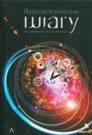
401 | ok | Racjonalne podstawy wiary
402 | ok | Czy Koran jest Słowem Bożym?
403 | ok | Czy Koran jest Słowem Bożym?
404 | ok | Nowa recepta na życie wieczne | 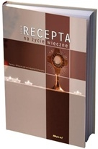
405 | ok | Nowa recepta na życie wieczne
406 | ok | Dlaczego Kościół katolicki ma rację
407 | ok | Bez względu na cenę
408 | ok | Magia - cała prawda | 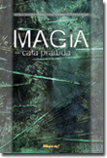
409 | ok | Od niewiary do pełni prawdy | 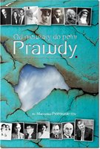
410 | ok | Mity i fakty - zeszyty historii Kościoła
411 | ok | Mity i fakty - zeszyty historii Kościoła
412 | ok | Nie przegraj miłości! | 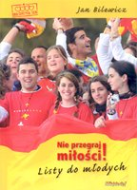
413 | ok | Uczeń Jezusa rozmawia z rabinem | 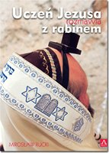
414 | ok | Uczeń Jezusa rozmawia z rabinem
415 | spr | Znak dla niewierzących | 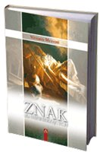
416 | spr | Znak dla niewierzących
417 | ok | Ogrodnik z Tibhirine | 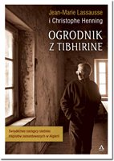
418 | ok | Ogrodnik z Tibhirine
419 | ok | Matka Boża i Marija | 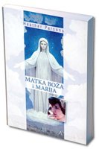
420 | ok | Matka Boża i Marija
421 | ok | Dotyk matczynej miłości | 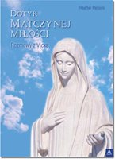
422 | ok | Dotyk matczynej miłości
423 | ok | Panie abym przejrzał!
424 | ok | Pierwsze pytania o Biblię
425 | ok | Jezus jako terapeuta | 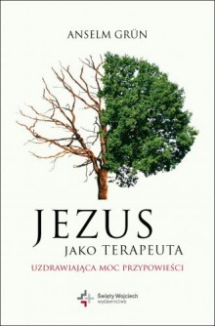
426 | Ok. | Kiedy znów zacząłem myśleć o Bogu
427 |  | Zanim powiesz "tak"
428 | ok | Agape | 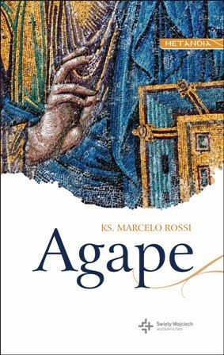
429 | ok | Uwolnij się i wyjdź światu naprzeciw
430 | ok | Kobiety Starego Testamentu | 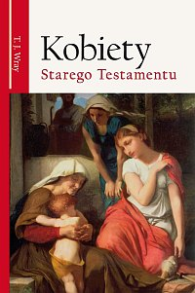
431 | ok | Kobiety Nowego Testamentu | 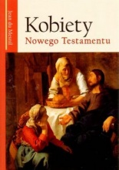
432 | ok | Uwierzyć w Jezusa | 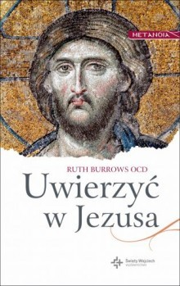
433 | ok | Ślady małych stóp na pisaku
434 | ok | Bella
435 | ok | Bella
436 | ok | Uśmiech Pana Boga
437 | ok | Grzesznicy i święci
438 | ok | W domu najlepiej
439 | ok | W domu najlepiej
440 | ok | Moje przeżycia z duszami czyśćcowymi
441 |  | Moje przeżycia z duszami czyśćcowymi | j.w.
442 |  | Moje przeżycia z duszami czyśćcowymi | j.w.
443 |  | Moje przeżycia z duszami czyśćcowymi | j.w.
444 |  | Moje przeżycia z duszami czyśćcowymi | j.w.
445 |  | Moje przeżycia z duszami czyśćcowymi | j.w.
446 |  | Moje przeżycia z duszami czyśćcowymi | j.w.
447 |  | Moje przeżycia z duszami czyśćcowymi | j.w.
448 |  | Moje przeżycia z duszami czyśćcowymi | j.w.
449 |  | Moje przeżycia z duszami czyśćcowymi | j.w.
450 |  | Moje przeżycia z duszami czyśćcowymi | j.w.
451 |  | Moje przeżycia z duszami czyśćcowymi | j.w.
452 |  | Moje przeżycia z duszami czyśćcowymi | j.w.
453 |  | Moje przeżycia z duszami czyśćcowymi | j.w.
454 |  | Moje przeżycia z duszami czyśćcowymi | j.w.
455 |  | Moje przeżycia z duszami czyśćcowymi | j.w.
456 |  | Moje przeżycia z duszami czyśćcowymi | j.w.
457 |  | Moje przeżycia z duszami czyśćcowymi | j.w.
458 |  | Moje przeżycia z duszami czyśćcowymi | j.w.
459 |  | Moje przeżycia z duszami czyśćcowymi | j.w.
460 |  | Moje przeżycia z duszami czyśćcowymi | j.w.
461 |  | Moje przeżycia z duszami czyśćcowymi | j.w.
462 |  | Moje przeżycia z duszami czyśćcowymi | j.w.
463 |  | Moje przeżycia z duszami czyśćcowymi | j.w.
464 | ok | Moc pozytywnego myślenia
465 | ok | Moc pozytywnego myślenia
466 | ok | Moc pozytywnego myślenia
467 | ok | Listy Św. Pawła | 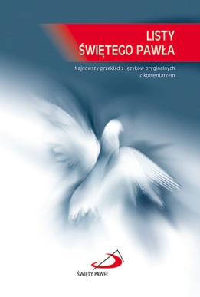
468 | ok | Uwolnić serce
469 |  | Dwanaście kłamstw, którym dają się uwieść Chrześcijanie
470 | ok | Matka Teresa - "Pójdź, bądź moim światłem" | 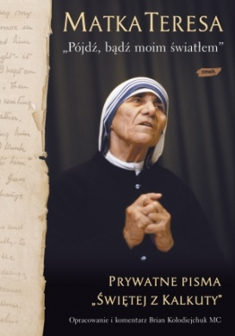
471 | ok | Wyjdź do światła! | 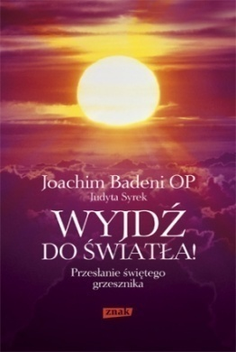
472 | ok | Ciało świątynią piękna
473 | ok | Romans, zdrada i co dalej? | 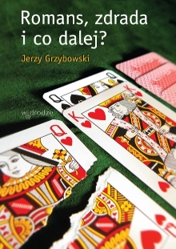
474 | ok | Ja nie umieram - wstępuję w życie
475 | ok | Poradnik małego grzesznika
476 | ok | Katolik frajerem?
477 | ok | Maksimum męskości | 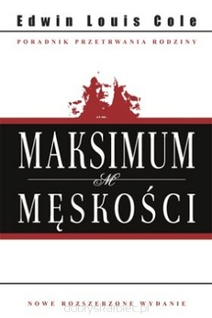
478 | ok | Maksimum męskości
479 | ok | Maksimum męskości
480 |  | Jak nie pozwolić się okraść z radości | 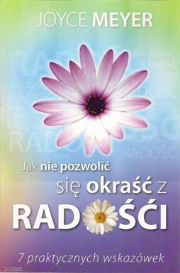
481 | ok | Małżeństwo, rozwód i ponowne małżeństwo
482 | ok | Cela - historia mordercy, który stał się mnichem | 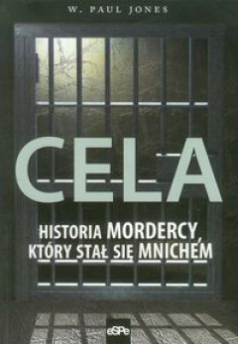
483 | ok | Adoracja Najświętszego Sakramentu
484 | ok | Błogosławieństwo w Dolinie Łez
485 | ok | Jak być dobrym ojcem? | 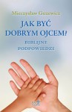
486 | ok | Chcemy widzieć Jezusa | 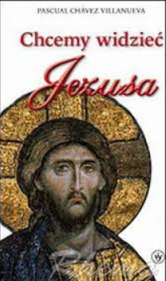
487 | spr | Niebo istnieje… Naprawdę!
488 | ok | Jak zrujnować sobie życie przed 40-stką
489 | spr | Księga odpowiedzi
490 | ok | Ksiądz Antoni Supady - apostoł dobroci | 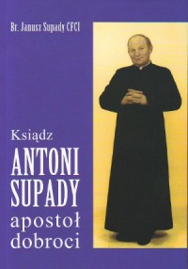
491 | ok | Teleogłupianie
492 | ok | Prowadzenie przez Ducha Świętego
493 | ok | Uwolnione serca
494 | ok | Bóg. Życie i twórczość
495 | ok | Bella | j.w.
496 | ok | Szczęśliwi mimo wszystko
497 | ok | Siedem słupów mądrości
498 | ok | Czy ty wierzysz?
499 | ok | Bóg jest z tobą | 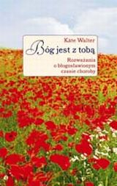
500 | spr | Odbudować życie
501 | spr | Dzień świadectwa
502 | ok | X ważnych rozmów
503 | Ok. | X ważnych rozmów
504 | ok | Mam mądre i dobre dziecko | 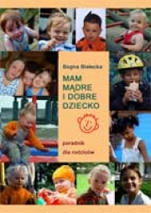
505 | ok | Dziesięć słów o miłości | 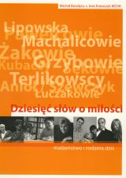
506 | ok | Poznać Boga i człowieka
507 | ok | Poznać Boga i człowieka
508 | ok | Ojciec | 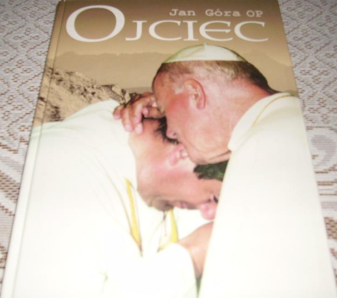
509 | ok | Ojciec
510 | ok | Utrzymać kurs | 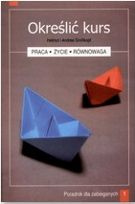
511 | ok | Przetrwać burzę
512 | ok | Wątpienie brat wiary. Zachęta dla Chrześcijan
513 | ok | Wątpienie brat wiary. Zachęta dla Chrześcijan
514 | ok | Z uśmiechem i poważnie w biskupiej mitrze | 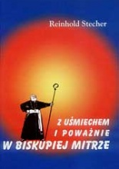
515 | ok | Miłość, sex i Bóg
516 | ok | W czym sens? | 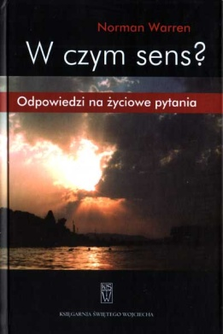
517 | ok | W czym sens?
518 | ok | Miłość, sex i Bóg
519 | ok | On był moim przyjacielem | 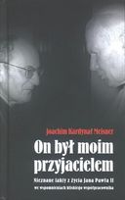
520 | ok | Czarne karty Kościoła | 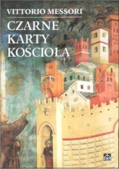
521 | ok | 100 wersetów biblijnych, które każdy powinien znać
522 | ok | Albert Marvelli | 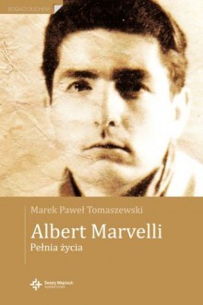
523 | ok | Inicjacja Mądrości | 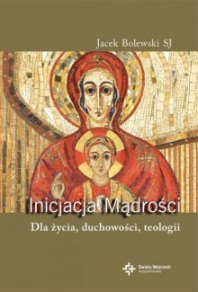
524 | ok | Dziecko, którego nie urodziłam
525 | ok | Dziecko, którego nie urodziłam
526 | ok | Dzieci poznają tajemnicę śmierci
527 | ok | Ojcowie religii | 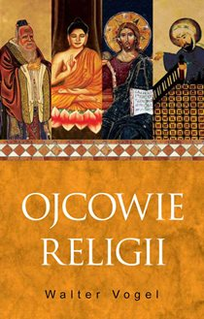
528 | ok | Bella | j.w.
529 | ok | Prawdziwe oblicze Ojca Pio | 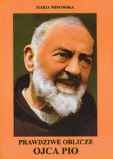
530 | ok | Znaki życia | 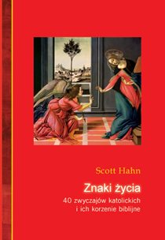
531 |  | Moje przeżycia z duszami czyśćcowymi | j.w.
532 |  | Moje przeżycia z duszami czyśćcowymi | j.w.
533 | ok | Moje życie - Moja wiara. Artyści sceny i estrady o sobie | 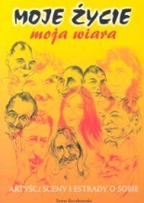
534 | ok | Różaniec w rytmie nieba
535 | ok | Różaniec w rytmie nieba
536 | spr | Ekumenia żyje nadzieją
537 | ok | Ty zapewniasz mi życie
538 | ok | Ty zapewniasz mi życie
539 | ok | Jeśli nie my, to kamienie wołać będą!
540 | ok | Jak się obyć bez pigułki?
541 | ok | Proboszcz wśród najmłodszych | 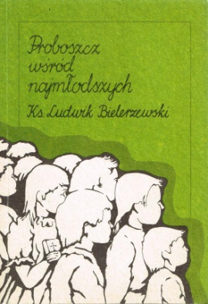
542 | ok | Od niewiary do pełni prawdy
543 | spr | Za pięć godzin zobaczę Jezusa
544 | spr | Powrót syna marnotrawnego
545 | spr | Jak kropla wody w oceanie | 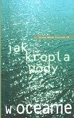
546 | spr | Męskie myślenie | 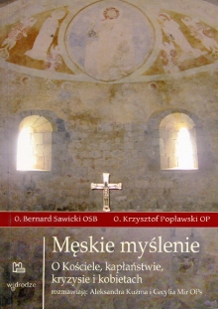
547 | spr | Prekursorzy nowej ery | 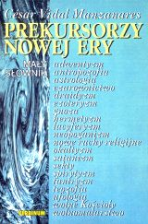
548 | spr | Moje życie - moja wiara
549 | spr | Wspomnienia wychowanków
550 | spr | Sól ziemi
551 | spr | Podwójny węzeł
552 | spr | Chrześcijańskie tak
553 | spr | Jak zmienić swoje życie?
554 | spr | Ewangelia według Świętego Łukasza
555 | spr | Ewangelia według Świętego Łukasza
556 | spr | Ewangelia według Świętego Łukasza
557 | spr | Ewangelia według Świętego Łukasza
558 | spr | Ewangelia według Świętego Łukasza
559 | spr | Ewangelia według Świętego Łukasza
560 | spr | Ewangelia według Świętego Łukasza
561 | ok | Czy Koran jest Słowem Bożym? | j.w.
562 | spr | Ocalony
563 | ok | Przeżyć z wilkami
564 | ok | Jezus mówi do ciebie
565 | ok | Wołaj do mnie a odpowiem ci
566 | ok | Cuda i łaski MBNP | 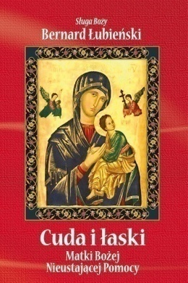
567 | ok | Od kapłana szatana do apostoła różańca | 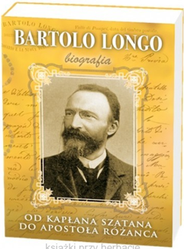
568 | ok | Cuda i łaski Królowej Różańca Świętego w Pompejach | 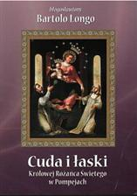
569 | ok | Maryja Róża Duchowna | 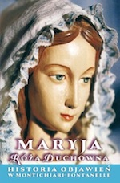
570 | ok | Anioły pomocnicy Boga - przyjaciele ludzi
571 | ok | Uzdrawiająca moc Ducha Świętego - świadectwa uzdrowionych
572 | ok | Uzdrawiająca moc przebaczenia - świadectwa uzdrowień | 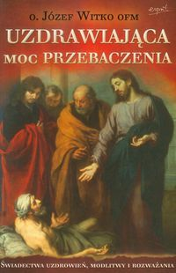
573 | ok | Pan jest z tobą, dzielny wojowniku - świadectwa uzdrowionych
574 | ok | Wyrwany z piekła - świadectwo narkomana
575 | ok | Droga dzikiego serca
576 | ok | Dzikie serce - tęsknoty męskiej duszy | 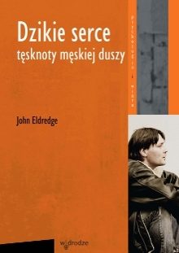
577 | ok | Duchowość i zarządzanie
578 | ok | Podstawy duchowości lidera | 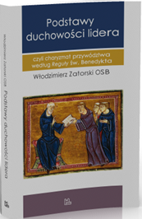
579 | ok | Sztuka kierowania ludźmi | 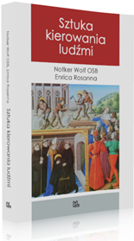
580 | ok | Jan Maria Vianney - ciche życie proboszcza z Ars
581 | ok | Bernadetta Soubirous - duchowa droga wizjonerki z Lourdes | 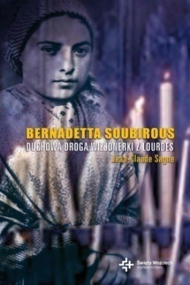
582 | ok | Święty Franciszek - biedaczyna z Asyżu | 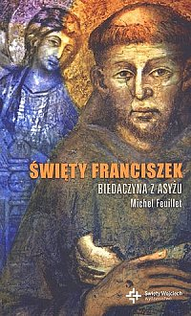
583 | ok | Marta Robin - mistyczka naszych czasów | 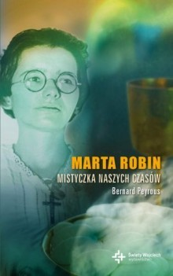
584 | spr | Oczami Jezusa | 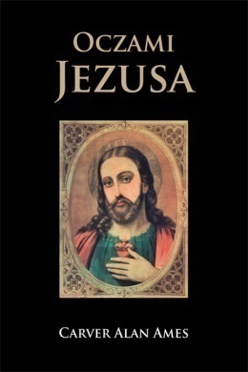
585 | ok | Uzdrowienie wewnętrzne - Pozwól Jezusowi uzdrowić swoje serce
586 | ok | Zawstydzić silnych
587 | ok | Rodowód łaski. Tamar
588 | ok | Piękny banita
589 | spr | Wyznania egzorcysty
590 | ok | Przeciwstawiajcie się diabłu | 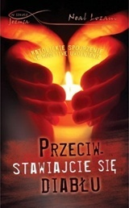
591 | ok | Spotkania z duszami czyśćcowymi | 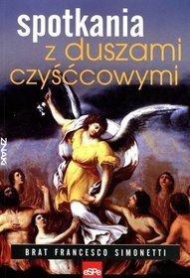
592 | spr | Sztuka samodyscypliny
593 | spr | Uwierz w swoje siły - jak wyjść z kryzysu | 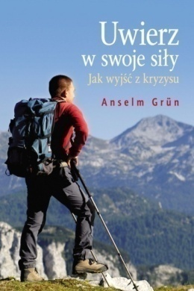
594 | ok | Ślady małych stóp na pisaku | j.w.
595 | spr | Urzekająca | 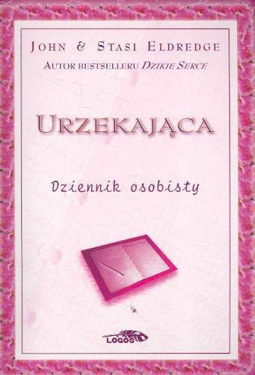
596 | ok | Pieśń złamanych serc | 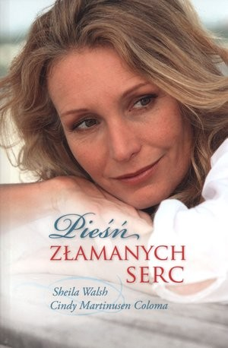
597 | spr | Suknia ślubna
598 | ok | Bez względu na cenę | j.w.
599 | ok | Uzdrowienie międzypokoleniowe | 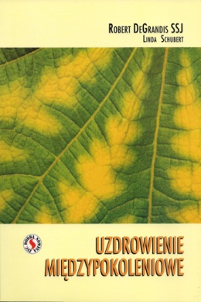
600 | ok | Jak osiągnąć prawdziwy sukces?
601 | ok | Tylko dla mężczyzn
602 | spr | Tylko dla kobiet
603 | ok | Moc błogosławieństwa ojca
604 | spr | Być mądrą mamą
605 | ok | Jak wychowywać dziecko i nie oszaleć
606 | ok | Niesforne księżniczki - sztuka wychowania dziewczynek
607 | ok | Dzikie stwory - sztuka wychowania chłopców
608 | spr | Ile jest warta twoja obrączka
609 | spr | Krótka kołdra - o dialogu małżeńskim
610 | ok | Kłamstwa, w które wierzą kobiety
611 | ok | Warto naprawić małżeństwo
612 | ok | Gdzie ci mężczyźni - o męskości dla kobiet i mężczyzn
613 | ok | Poronienie - zrozumieć rodziców po stracie
614 | spr | Pięć języków miłości | 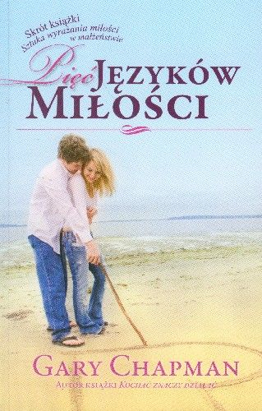
615 | ok | Warto zadbać o "te sprawy"
616 | ok | Jak kierować ludźmi? | 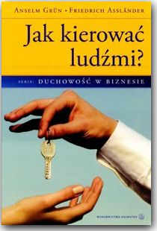
617 | spr | Syn hamasu
618 | ok | Pasja | 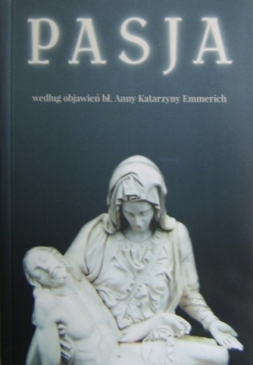
619 | spr | Trafiona przez piorun | 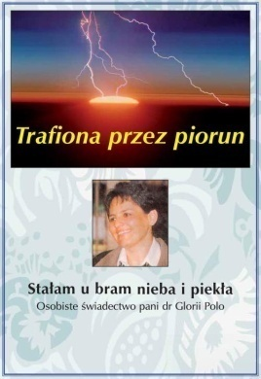
620 | ok | Pokonaj swojego Goliata | 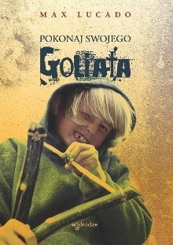
621 | ok | Portret Jana Pawła II | 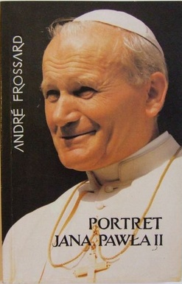
622 | ok | O Maryi | 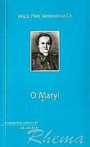
623 | ok | Matka Teresa Potocka | 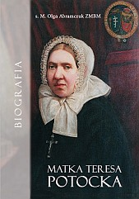
624 | ok | Bądźmy ludem życia - felietony Radia Maryja
625 | ok | Maryja 8 tajemnica Bożego Miłosierdzia
626 | Ok. | Słuchajcie uważnie przypowieści ewangelicznych
627 | ok | Uzdrowienie wewnętrzne
628 | ok | Spostrzegać GO wśród miasta | 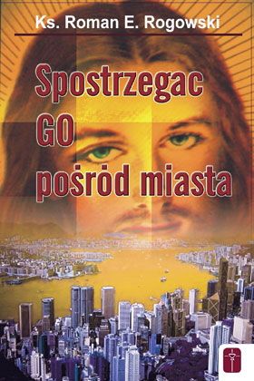
629 | ok | Św. Teresa z Los Andes - Dzienniczek i listy
630 | ok | Daj jak najwięcej dobra | 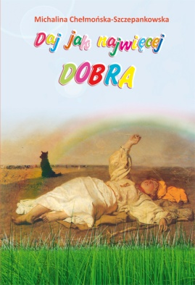
631 | ok | Daj jak najwięcej dobra
632 | ok | Podnieście głowy, młodsi Polacy
633 | ok | Podnieście głowy, młodsi Polacy
634 | ok | Miłość ponad wszystko | 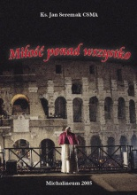
635 | ok | Miłość ponad wszystko
636 | ok | Ostatni z tytanów | 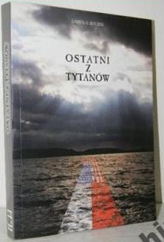
637 | ok | Ostatni z tytanów
638 | ok | Maryja ocali Twoje życie
639 | ok | Maryja ocali Twoje życie
640 | ok | Bł. Ks. Bronisław Markiewicz | 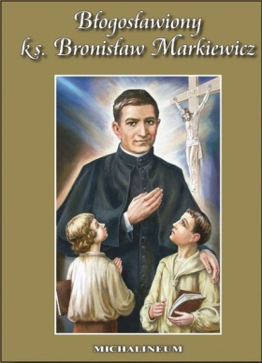
641 | ok | Bł. Ks. Bronisław Markiewicz
642 | ok | Nawrócenie grzesznika
643 | ok | Nawrócenie grzesznika
644 | ok | Płomień Meksyku | 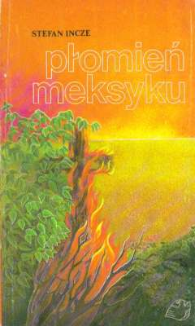
645 | ok | Płomień Meksyku
646 | ok | Przygotowanie do beatyfikacji Jana Pawła II | 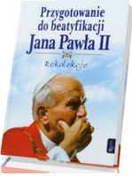
647 | ok | Dlaczego święty | 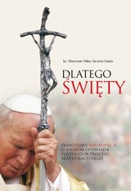
648 | ok | Hbemus Papam | 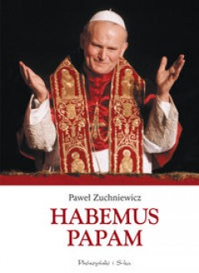
649 | ok | Namiot Karola Wojtyły
650 | ok | Santo subito | 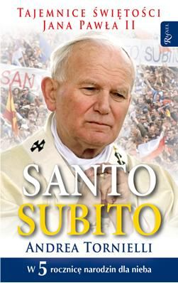
651 | ok | Jezus największy terapeuta | 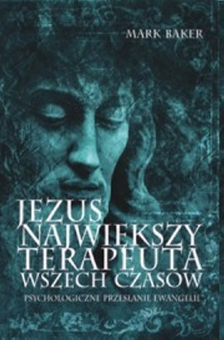
652 | ok | Ojciec Pio a dusze czyśćcowe | 